**Руководитель Гильдии музыкантов**

**Союза деятелей культуры и искусства**

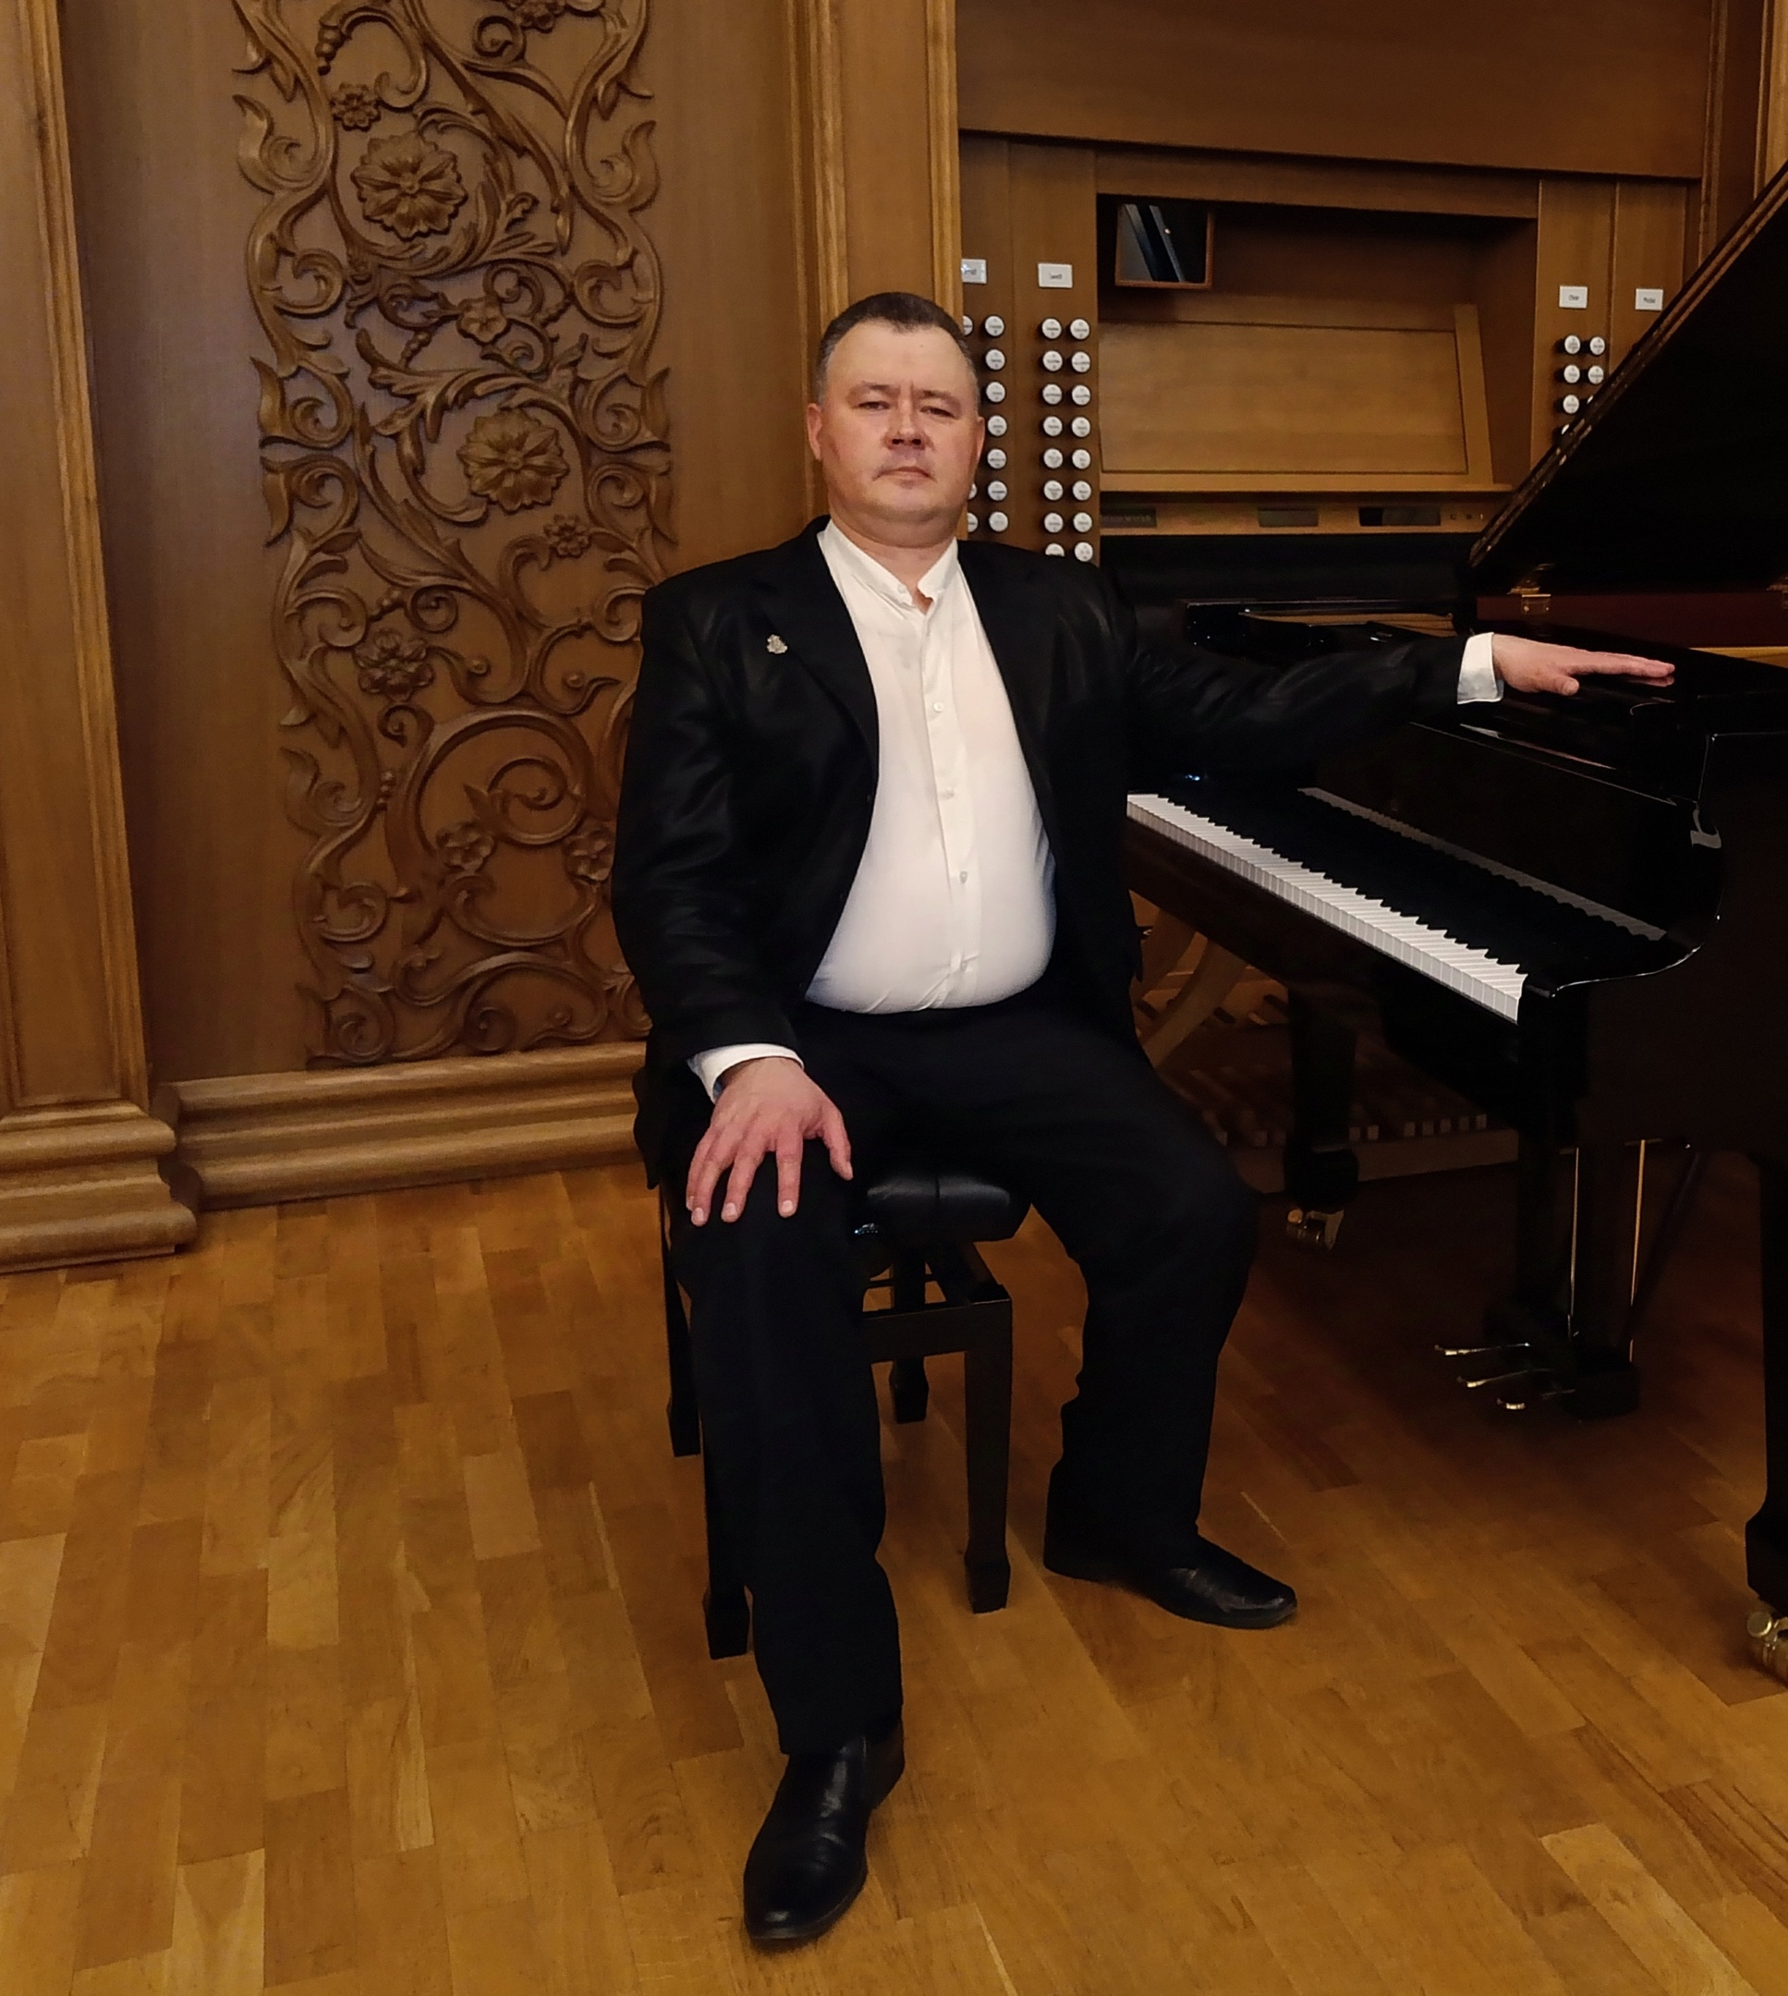**Кузнецов Илья Михайлович** родился в г. Алдане (ЯАССР, 18.12.1986 г.). Начал обучаться музыке в возрасте семи лет в алданской ДМШ по классу фортепиано (класс преп. Шамариной И. И.). Спустя три года продолжил обучение в Высшей школе музыки в Якутске (1996-97). В 1998 году семья переехала в Пензу (на историческую родину матери), где Илья продолжил музыкальное образование в ДМШ № 4 (класс преп. Голубевой Н. А.), с отличием закончив её в 2001-м. В 2002-м поступил в Пензенское музыкальное училище им. Архангельского (класс преп. Наумкиной М. М.), которое закончил в 2006-м с отличием. За детско-юношеский период обучения в Пензе стал лауреатом нескольких международных фортепианных конкурсов, неоднократно выступал с сольными концертами, также выступал в качестве солиста с Пензенским филармоническим оркестром (под управлением заслуженного артиста России В. А. Яшина, В. О. Казакова). Был удостоен Федеральной и Президентской стипендий, также был стипендиатом фонда Чайковского.

Сразу после окончания училища (в 2006-м) поступил в Московскую государственную консерваторию им Чайковского (класс проф. С. Г. Иголинского, с 2008-го – проф. А. С. Струкова), закончив её в 2011-м году.  
  
Отличительной чертой выступлений И. Кузнецова является мультиформат – в одном концерте проявляет себя в качестве солиста, артиста ансамбля, концертмейстера и композитора. Концерты проходят в различных залах Москвы, Московской области, а также залах других городов России (филармонии, дворцы культуры, дома учёных, наиболее значимые музеи).

Является руководителем московского музыкального объединения "ИЛЬЯ КУЗНЕЦОВ, РОССИЙСКИЙ МУЗЫКАНТ", сотрудничает с известными музыкальными содружествами, такими, как "ЖЕМЧУЖИНЫ СОЗВУЧИЙ", известный московский камерный ансамбль "НОВЭЛЬ", и др.

Уже после окончания консерватории продолжил практику выступлений на конкурсах, став лауреатом ещё нескольких международных конкурсов (в номинации ''фортепиано-соло'', ''камерный ансамбль'', "композиция").

Является неоднократным членом жюри на международных конкурсах.

Пишет музыку, его произведения опубликованы на многих международных стриминговых сервисах.

С 2019 года стал членом РСАИ (Российского союза авторов-исполнителей), является лауреатом нескольких международных конкурсов, на которых произведения И. Кузнецова были удостоены призовых мест (лауреат 1-й степени и Гран-При).

С 19 января 2021 года является членом РТСРК (российский творческий союз работников культуры).

С 2022 года является членом РМС (Российского музыкального союза) и членом Союза композиторов Евразии.

В 2023 году был принят в "Союз композиторов 21-й век", а также стал членом Союза деятелей музыки, кино и телевидения (СДМКТ).

В 2024 году стал членом Союза деятелей культуры и искусства.

Имеет награды ("За заслуги в культуре и искусстве") от общественных организаций.

В июне 2023 года Международным комитетом по общественным наградам и званиям удостоен звания кавалера ордена "Почётный артист России".

В июле 2024 года российским комитетом по общественным наградам и званиям "Призвание" удостоен общественного звания "Заслуженный деятель искусств России".